Penerapan Algoritma Simple Additive Weighting (Saw) Dalam Sistem Pendukung Keputusan Kelanjutan Proyek Pada PT XYZ

Arief Amarullah[1], Tarimantan Sanberto Saragih [2]
Fakultas Ilmu Komputer, Universitas Mercu Buana [1][2]
Jl. Raya Meruya Selatan, Kembangan, Jakarta, 11650, Indonesia
email: 41815110077@student.mercubuana.ac.id [1], tarimantan.saragih@mercubuana.ac.id[2]

Abstrak - Geliat persaingan bisnis di era industri 4.0 kini semakin ketat, setiap perusahaan dituntut untuk bisa bergerak lebih dinamis dan efektif dalam melakukan kegiatan bisnisnya. Perusahaan juga dipacu untuk lebih bijak dalam mengambil keputusan strategis dan terukur untuk keberlangsungan bisnis. Namun dalam perjalanan bisnis perusahaan dari tahun ke tahun khusus untuk bisnis layanan jasa belum mencapai target yang maksimal setiap tahun. Sehingga perusahaan harus memberikan perhatian lebih terhadapat kondisi ini. Berdasarkan data pencapaian target dari beberapa tahun terakhir belum mencapai hasil maksimal yang diharapkan oleh perusahaan. Mengukur produktifitas proyek yang dikerjakan dapat menjadi salah satu solusi untuk menentukan sejauh mana sebuah proyek dapat memberikan hasil positif bagi perusahaan. Agar perhitungan tingkat produktifitas proyek lebih akurat maka dibutuhkan sistem pendukung keputusan dengan menggunakan salah satu metodenya yaitu metode Simple Additive Weighting (SAW). Luaran dari penelitian ini diharapkan dapat berguna dan memudahkan perusahaan dalam menentukan produktiftias proyek yang telah dikerjakan dan kelayakan untuk menentukan kelanjutan suatu proyek .

Kata Kunci – SAW (Simple Additive Weighting) , Produktifitas proyek, Sitem Pendukung Keputusan

I. PENDAHULUAN
Geliat persaingan bisnis di era industri 4.0 kini semakin ketat, setiap perusahaan dituntut untuk bisa bergerak lebih dinamis dan efektif dalam melakukan kegiatan bisnisnya. Perusahaan juga dipacu untuk lebih bijak dalam mengambil keputusan strategis dan terukur untuk keberlangsungan bisnis.
PT. XYZ merupakan perusahan distributor Teknologi Informasi di Indonesia yang menyediakan berbagai jenis solusi infrastruktur TI. PT. XYZ memberikan portofolio komprehensif solusi infrastruktur Teknologi Informasi, produk barang serta layanan jasa pendukung untuk kebutuhan perusahaan. Sebagai salah satu komponen layanan jasa kepada pelanggan yaitu memberikan jasa implementasi proyek Teknologi Informasi yang ditangani oleh divisi Technical Support.
Dalam perjalanan bisnis perusahaan dari tahun ke tahun khususnya untuk bisnis layanan jasa belum mencapai target yang maksimal setiap tahunnya. Sehingga perusahaan harus memberikan perhatian lebih terhadap kondisi ini. Berdasarkan data pencapaian target dari beberapa tahun terakhir belum mencapai hasil maksimal yang di harapkan oleh perusahaan.
Dari kondisi tersebut menimbulkan beberapa akibat yang akan di tanggung oleh perusahaan. Perusahaan akan sulit untuk berkompetisi dengan kompetitor perusahaan yang lain sehingga menyebabkan berkurangnya kemampuan untuk bersaing secara ketat dan kompetitif. Ini menjadi sebuah perhatian serius dari manajemen untuk melihat secara menyeluruh terkait persoalan ini. Maka dari itu dibutuhkan solusi untuk masalah tersebut agar mempercepat kemajuan perusahaan.
Menentukan kelanjutan dari suatu proyek dengan mengukur produktifitas proyek yang telah dikerjakan dapat menjadi salah satu solusi untuk menentukan sejauh mana proyek dapat memberikan hasil positif bagi perusahaan. Proyek sendiri memiliki definisi yaitu sebuah upaya sementara yang dilakukan untuk menciptakan produk, layanan, atau menghasilkan suatu hasil yang unik[1]. Agar perhitungan produktifitas proyek akurat maka dibutuhkan sistem pendukung keputusan dengan menggunakan salah satu metodenya yaitu metode Simple Additive Weighting (SAW).
Sistem pendukung keputusan merupakan Computer Based Information System yang interaktif, fleksibel, mudah disesuaikan (dapat beradaptasi) yang secara khusus dikembangkan untuk mendukung penyelesaian dari permasalahan yang tidak terstruktur untuk meningkatkan pembuatan keputusan.[2]
Metode Simple Additive Weighting (SAW) sering juga dikenal istilah metode penjumlahan terbobot. Konsep dasar metode SAW adalah mencari penjumlahan terbobot dari rating kinerja pada setiap alternatif pada semua atribut. Metode SAW membutuhkan proses normalisasi matriks keputusan (X) ke suatu skala yang dapat diperbandingkan dengan semua rating alternatif yang ada [3].
Dengan penerapan metode tersebut terhadap sejumlah data yang ada. Diharapkan pencarian tingkat produktifitas pelaksanaan proyek bisa di lakukan dan dapat membantu dalam memperoleh output yang dapat di gunakan dalam pengambilan keputusan.

II. LANDASAN TEORI
A. Metode Pengembangan Sistem
Metode pengembangan sistem yang digunakan adalah menggunakan metodologi extreme programming. Menurut [4] extreme programming adalah salah satu model yang ada pada agile software development. Extreme programming adalah pendekatan yang paling banyak digunakan pembangunan agile software development. Extreme programming menggunakan pendekatan berorientasi objek. Paradigma pembangunan mencakup seperangkat aturan dan praktik yang terjadi dalam konteks kerangka empat kegiatan yaitu: perencanaan, desain, coding, dan pengujian. Berikut adalah tahapan - tahapan dalam kerangka kerja extreme programming [4] :
- Perencanaan (Planning)
Aktifitas perencanaan dimulai dengan kegiatan pengumpulan persyaratan yang memungkinkan para anggota tim XP untuk memahami konteks bisnis dari perangkat lunak dan untuk mendapatkan gambaran umum secara keseluruhan untuk hasil yang diperlukan dan fitur utama dengan fungsinya.
- Desain (Design)
Pada XP sebuah desain mengikuti prinsip KIS (keep it simple). Desain sederhana selalu lebih diminati dari pada desain yang kompleks. Selain itu, desain memberikan petunjuk pelaksanaan yang mudah dimengerti. Desain masuk kedalam fungsi tambahan karena dianggap itu akan di perlukan nanti.
- Coding
Setelah pengembangan story dirancang dan desain awal, anggota tim tidak pindah ke coding, melainkan memulai mengembangkan serangkaian unit test yang akan dibuat. Setelah uji unit selesai dibuat, pengembang akan lebih fokus pada apa yang harus dilaksanakan untuk menangani permasalahan dalam pengujian. Sebuah konsep kunci selama kegiatan pengkodean adalah pemrograman berpasangan. XP merekomendasikan dua orang bekerja bersama di satu komputer untuk menulis code.
- Pengujian (Testing)
Proses pengujian merupakan elemen kunci dari pendekatan XP. Dalam tahap ini terdapat user acceptance test (UAT) atau biasa disebut customer test yang dikhususkan untuk pengguna dan difokuskan pada sistem fitur dan fungsionalitas yang dapat dilihat dan dinilai oleh pengguna.
B.Sistem Pendukung Keputusan
Sistem Pendukung Keputusan merupakan sistem informasi interaktif yang menyediakan informasi, pemodelan, dan pemanipulasian data. Sistem ini digunakan untuk membantu pengambilan keputusan dalam situasi yang semiterstruktur dan situasi yang tidak terstruktur, dimana tidak seorang pun tahu secara pasti bagaimana keputusan seharusnya dibuat[5].
Sistem Pendukung Keputusan (SPK) sebagai sistem berbasis komputer yang terdiri dari tiga komponen yang saling berinteraksi, sistem bahasa (mekanisme untuk memberikan komunikasi antara pengguna dan komponen sistem pendukung keputusan lain), sistem pengetahuan (repositori pengetahuan domain masalah yang ada pada sistem pendukung keputusan atau sebagai data atau sebagai prosedur), dan sistem pemrosesan masalah (hubungan antara dua komponen lainnya, terdiri dari satu atau lebih kapabilitas manipulasi masalah umum yang diperlukan untuk pengambilan keputusan)[6].
Beberapa karakteristik yang membedakan Sistem Pendukung Keputusan dengan
sistem informasi lainnya yaitu [7]:
- Sistem Pendukung Keputusan dirancang untuk membantu pengambilan keputusan dalam memecahkan masalah yang sifatnya semi terstruktur ataupun tidak terstruktur.
- Dalam proses pengolahannya, sistem pendukung keputusan mengkombinasikan model-model analisis dengan teknik pemasukan dan konvensional secara fungsi- fungsi pencarian informasi.
- Sistem Pendukung Keputusan dirancang sedemikian rupa sehingga dapat digunakan atau dioperasikan dengan mudah oleh orang-orang yang tidak memiliki dasar kemampuan pengoprasisan komputer yang tinggi. Oleh karena itu pendekatan yang digunakan biasanya model interaktif.
- Sistem Pendukung Keputusan dirancang dengan menekankan pada aspek fleksibilitas serta kemampuan adaptasi yang tinggi. Sehingga mudah disesuaikan dengan beragai perubahan lingkungan yang terjadi pada kebutuhan pemakai.

C. Simple Additive Weighting (SAW)
Simple Additive Weighting (SAW) merupakan metode penjumlahan terbobot. Konsep dasar metode SAW adalah mencari penjumlahan terbobot dari rating kinerja pada setiap alternatif pada semua kriteria [8].
Formula untuk melakukan normalisasi tersebut adalah sebagai berikut :
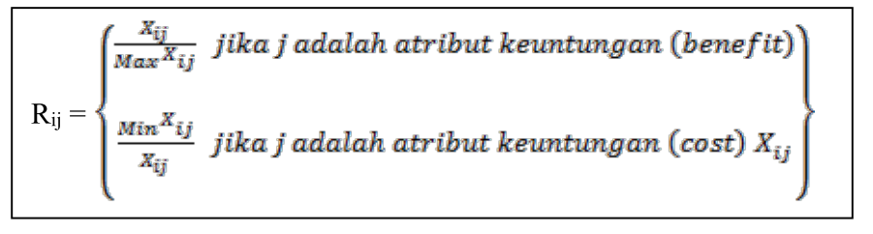
Keterangan:
Rij =Rating kinerja ternormalisasi dari alternatif Ai pada
atribut Cj:i=1,2,.,m dan j = 1,2,.., n
Max Xij =Nilai terbesar dari setiap kriteria i
Min Xij =Nilai terkecil dari setiap kriteria i
Xij = Nilai atribut yang dimiliki dari setiap kriteria
Benefit = Jika nilai terbesar adalah terbaik
Cost = Jika nilai terkecil adalah terbaik

Nilai preferensi untuk setiap alternatif (Vi) diberikan rumus sebagi berikut:
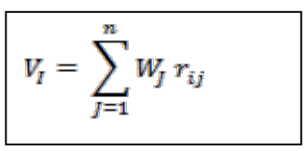
Keterangan:
Vi =Rangking untuk setiap alternatif
Wj =Nilai bobot rangking (dari setiap alternatif)
rij =Nilai rating kinerja ternormalisasi Nilai Vi yang
lebih besar mengindikasikan bahwa alternatif Ai
lebih terpilih.[9]

III. METODOLOGI PENILITIAN
A. Lokasi Penelitian
Pada penilitian ini kegiatan penilitian di lakukan pada PT XYZ dengan objek penelitiannya yaitu pada divisi Technical Support.

B. Studi Literatur
Studi Literatur adalah sebuah proses penelitian yang dilakukan dengan mempelajari referensi yang bersumber dari buku, jurnal, dan lain - lain.

C. Teknik Pengumpulan Data
Teknik pengumpulan data yang akan dilakukan dalam penelitian ini menggunakan beberapa teknik seperti dibawah ini:
- Observasi
Observasi dilakukan dengan observasi berstruktur dengan menyiapkan daftar kebutuhan data dan sumber data[10].Pengumpulan data yang dilakukan dengan metode pengamatan sistem kerja pengerjaan suatu proyek dan kriteria produktifitas proyek di PT XYZ pada divisi Technical Support.
- Dokumentasi
Pengumpulan data yang dilakukan dengan melihat dan menganalisis dokumen-dokumen yang terkait dengan alur proses yang sedang berjalan di PT XYZ pada divisi Technical Support.
- Wawancara
Pengumupulan data yang dilakukan dengan mendapatkan informasi dengan cara bertanya langsung kepada responden. Perolehan informasi dilakukan dengan memeberikan pertanyaan yang berkaitan dengan penilitian ini.

D. Analisa Sistem
Merupakan sebuah teknik penilitian yang dilakukan dengan melakukan analisa sistem baik yang sudah ada ataupun belum untuk mengetahui kekurangan dari sistem yang akan di rancang.Proses ini dilakukan sebelum melakukan perancangan sistem.

E. Perancangan Sistem
Perancangan sistem merupakan sebuah tahapan yang dilakukan setelah proses analisa sistem, dengan tujuan agar mendapatkan gambaran dengan jelas apa yang harus dikerjakan.Perancangan sistem adalah merancang atau mendesain suatu sistem yang baik yang isinya adalah langkah-langkah operasi dalam proses pengolahan data dan proses prosedur-prosedur untuk mendukung operasi sistem.

F. Implementasi Sistem
Implementasi sistem adalah tahap penerapan sistem yang akan dilakukan jika program yang telah dibuat pada tahap perancangan sistem agar siap untuk dioperasikan.

IV. HASIL DAN PEMBAHASAN
Kebutuhan informasi pada sistem pendukung keputusan untuk proses evaluasi kelanjutan proyek yang di usulkan adalah kriteria yang dibutuhkan berdasarkan hasil observasi dan wawancara dengan pihak PT Viruts Technology Indonesia kriteria yang digunakan untuk evaluasi kelanjutan proyek yaitu ada 4 kriteria. Untuk kriterianya yaitu keuntungan bersih, persentase aktual jam kerja dengan alokasi jam kerja, persentase aktual biaya dengan alokasi biaya, dan ruang lingkup proyek.

Berikut adalah tabel bobot untuk masing-masing kriteria :
Tabel 1. Kriteria Keuntungan Bersih
Kriteria Keuntungan Bersih
Nilai Keuntungan Bersih (Rp) | Bobot
< 50 Juta | 1
50 Juta - 75 Juta | 2
75 Juta - 100 Juta | 3
100 Juta - 125 Juta | 4
125 Juta - 150 Juta | 5
150 Juta - 175 Juta | 6
175 Juta - 200 Juta | 7
200 Juta - 225 Juta | 8
225 Juta - 250 Juta | 9
> 250 Juta | 10

Tabel 2. Kriteria Persentase Jam Kerja
Kriteria Persentase Jam Kerja
Nilai Persentase Jam Kerja (%) | Bobot
<= 100 | 1
101 – 110 | 2
111 – 120 | 3
121 – 130 | 4
131 – 140 | 5
141 – 150 | 6
151 – 160 | 7
161 – 170 | 8
171 – 180 | 9
> 180 | 10

Tabel 3. Kriteria Persentase Biaya
Kriteria Persentase Biaya
Nilai Persentase Biaya (%) | Bobot
<= 100 | 1
101 – 110 | 2
111 – 120 | 3
121 – 130 | 4
131 – 140 | 5
141 – 150 | 6
151 – 160 | 7
161 – 170 | 8
171 – 180 | 9
> 180 | 10

Tabel 4. Kriteria Ruang Lingkup Proyek
Kriteria Ruang Lingkup
Nilai Ruang Lingkup | Bobot
Kecil | 3
Menengah | 7
Besar | 10

Setelah menentukan kriteria dan bobot dari masing - masing kriteria yang akan digunakan, bagian berikutnya menjelaskan perhitungan dan hasil keluaran yang diharapkan dalam penelitian ini. Perhitungan dengan metode SAW ini akan diterapkan pada 1 fungsi aplikasi yaitu menampilkan data proyek yang memiliki produktifitas terbaik. Berikut penjelasan perhitungan dan keluaran yang diharapkan:
Kriteria yang di gunakan :
- Kriteria keuntungan bersih (C1) (benefit)
- Kriteria persentase aktual jam kerja dengan alokasi jam kerja (C2) (cost)
- Kriteria persentase aktual biaya dengan alokasi biaya (C3) (cost)
- Kriteria ruang lingkug proyek (C4) (benefit)

Berikut ini di ambil 3 sampel data proyek yang akan diuji berdasarkan kriteria yang telah ditentukan. Adapun 3 sampel data tersebut yaitu :
- Implementasi Server (Alternatif 1 / A1)
- Implementasi Firewall (Alternatif 2 / A2)
- Implementasi Switch (Alternatif 3 / A3)

Tabel 5. Alternatif
No | Alternatif | Kriteria
No | Alternatif | C1 | C2 | C3 | C4
1 | Implementasi Server | 2 | 1 | 1 | 3
2 | Implementasi Firewall | 5 | 3 | 3 | 10
3 | Implementasi Load Balancer | 3 | 5 | 6 | 7

- Tahap pertama menentukan matrix keputusan
Berdasarkan data alternatif pada tabel alternatif kriteria, diperoleh matrix keputusan (X) sebagai berikut:
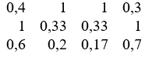
X =

- Tahap kedua perhitungan normalisasi matrix.

Normalisasi C1
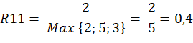
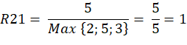
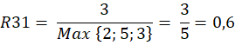

Normalisasi C2
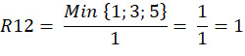
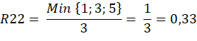
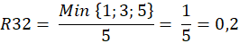

Normalisasi C3
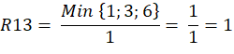
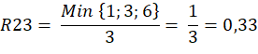

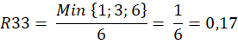

Normalisasi C4

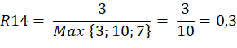
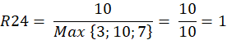
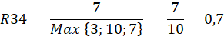

Berdasarkan hasil perhitungan normalisasi matrix keputusan diatas, menghasilkan matrix ternormalisasi (R) sebagai berikut :
0,4 | 1 | 1 | 0,3
1 | 0,33 | 0,33 | 1
0,6 | 0,2 | 0,17 | 0,7
R =

- Tahap ketiga penentuan nilai vector bobot
Selanjutnya penentuan nilai vector bobot atau tingkat kepentingan setiap kriteria yang ditentukan oleh pengambil keputusan, disimbolkan dengan (W). Berdasarkan kriteria yang digunakan untuk evaluasi kelanjutan proyek, penulis menentukan vector bobot:
W = [50 15 25 10]

- Tahap keempat pemeringkatan terhadap alternatif
Tahapan selanjutnya yaitu melakukan pemeringkatan terhadap alternatif (Vi). Untuk mendapatkan proses pemeringkatan yaitu dengan cara mengalikan vector bobot(W) dengan matrik ternormalisasi (R). Berikut hasil yang diperoleh dari perkalian vector bobot dengan matrik ternormalisasi (R).

0,4 | 1 | 1 | 0,3
1 | 0,33 | 0,33 | 1
0,6 | 0,2 | 0,17 | 0,7
R =

W = [50 15 25 10]
V₁ = (0,4*50) + (1*15) + (1*25) + (0,3*10)
V₁ = 20 + 15 + 25 + 3
V₁ = 63

V₂ = (1*50) + (0,33*15) + (0,33*25) + (1*10)
V₂ = 50 + 4,95 + 8,25 + 10
V₂ = 73,2

V₃ = (0,6*50) + (0,2*15) + (0,17*25) + (0,7*10)
V₃ = 30 + 3 + 4,25 + 7
V₃ = 44,25

Dari hasil perhitungan pemeringkatan di atas dari 3 proyek yaitu:
1. V2 = 73,2 / merupakan nilai alternatif 2
2. V1 = 63 / merupakan nilai alternatif 1
3. V3 = 44,25 / merupakan nilai alternatif 3

Perhitungan SAW tersebut terletak pada proses query ketika menampilkan data dengan mengurutkan hasil sesuai peringkat dari perhitungan SAW.
A. Implementasi Sistem

1) Tampilan Antarmuka Login
Halaman Login adalah halaman yang digunakan oleh pengguna untuk melakukan autentikasi sebelum masuk kedalam sistem.
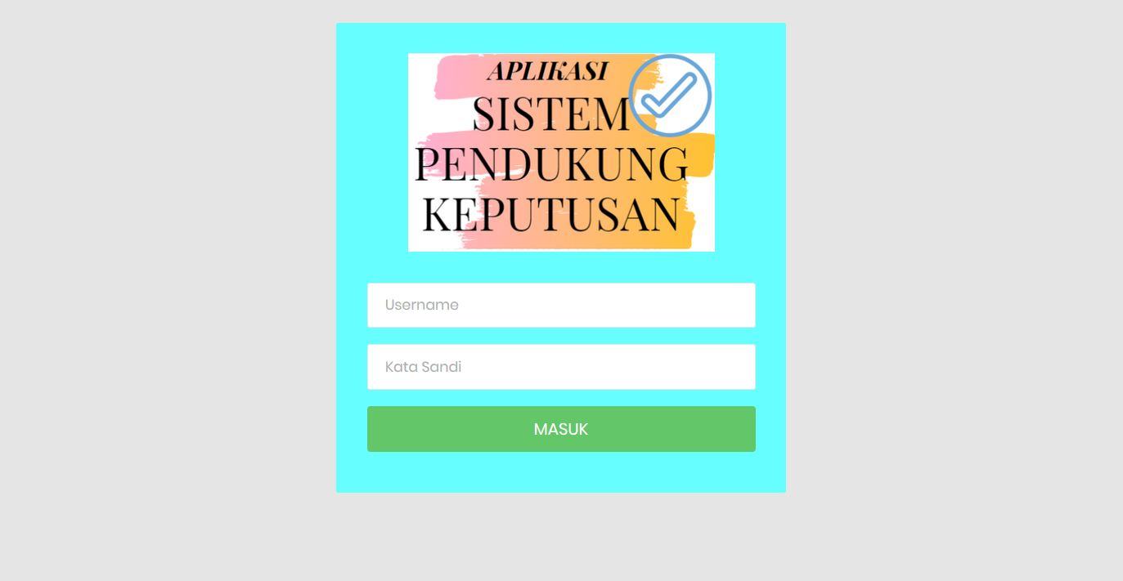
Gambar 1. Antarmuka Login

2) Tampilan Antarmuka Beranda
Halaman beranda merupakan halaman utama setelah pengguna login kedalam sistem. Halaman ini berisi ringkasan jumlah data yang terinput kedalam sistem.
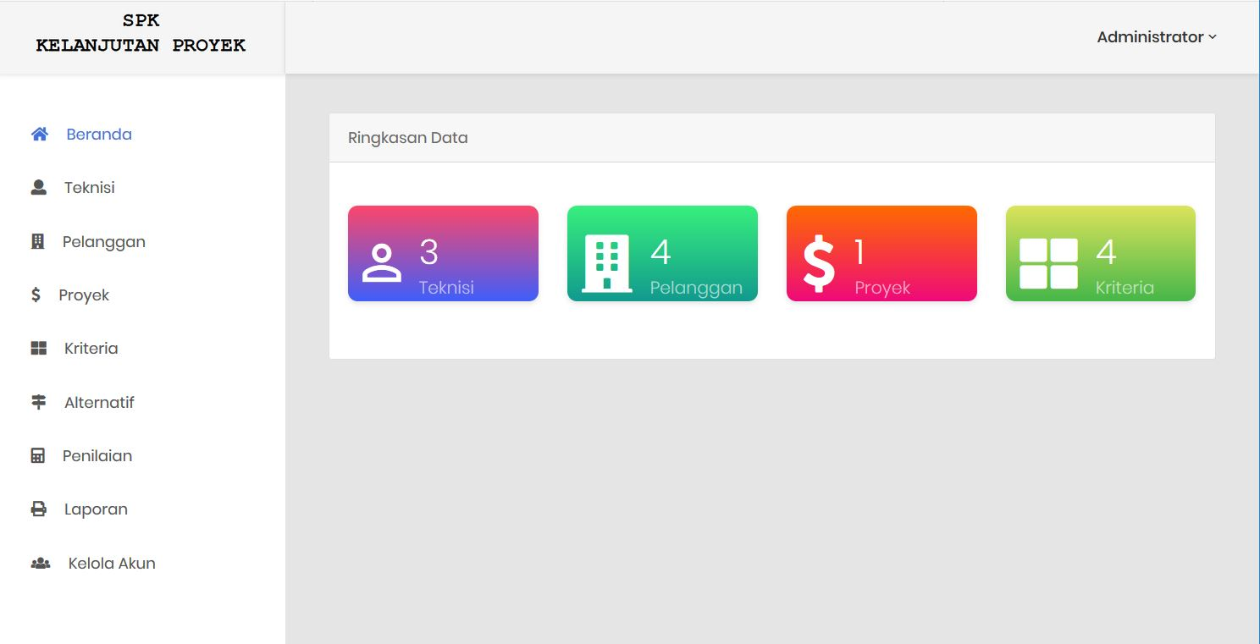
Gambar 2. Antarmuka Beranda

3) Tampilan Form Input Data Proyek
Halaman input data proyek merupakan halaman untuk melakukan input data proyek, pada halaman terdapat beberapa kolom yang nantinya akan di proses untuk dijadikan alternatif pada saat perhitugnan dengan metode SAW.
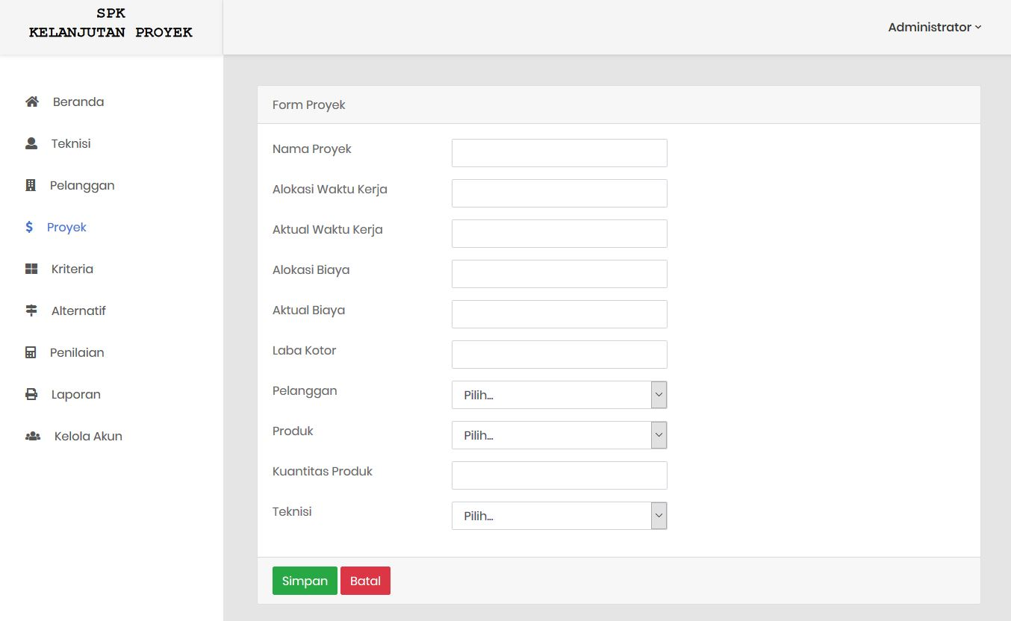
Gambar 3. Form Input Data Proyek

4) Tampilan Form Input Data Kriteria
Halaman Input Data Kriteria merupakan halaman yang digunakan untuk menambahkan kriteria yang digunakan untuk perhitungan metode SAW.
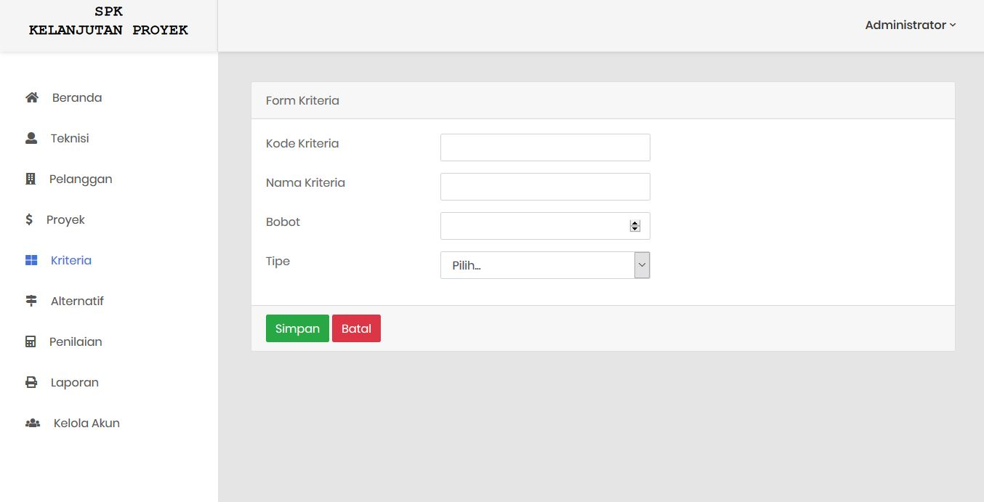
Gambar 4. Form Input Data Kriteria

5) Tampilan Antarmuka Penilaian
Berikut merupakan halaman penialain pada halaman ini pengguna dapat melihat detail perhitugan SAW dari setiap alternatif dan kriteria yang telah di input sebelumnya.Pada halaman ini pengguna akan melihat tabel hasil perhitungan menggunakan metode SAW, tabel ini berisi skor dan rekomendasi yang di berikan oleh sistem terhadap sebuah alternatif.
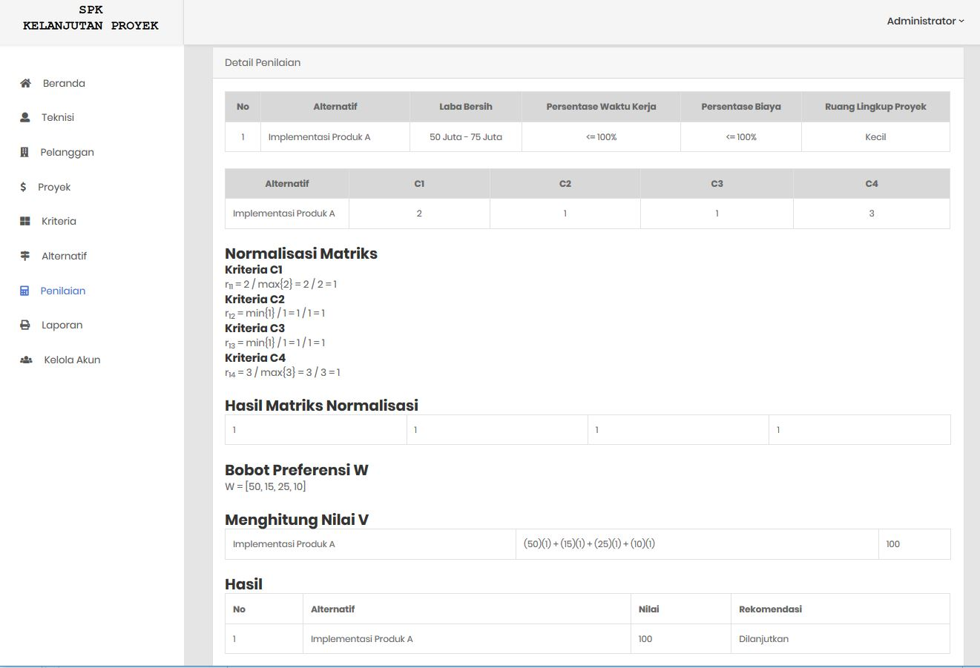
Gambar 5. Antarmuka Penilaian

V. PENUTUP
A. Kesimpulan
Berdasarkan hasil penelitian yang dilakukan terkait penerapan algoritma Simple Additive Weighting (SAW) dalam sistem pendukung keputusan sebagai alat bantu pengambilan keputusan pada proses penentuan kelanjutan proyek, maka dapat disimpulkan:
- Sistem pendukung keputusan kelanjutan proyek menggunakan metode SAW dapat menghasilkan skor, rekomendasi, serta urutan peringkat secara cepat.
- Pemeringkatan alternatif dari hasil perhitungan bobot nilai proyek dengan menggunakan metode Simple Additive Weighting (SAW) menghasilkan suatu luaran yang dapat dijadikan pertimbangan dalam mengambil sebuah keputusan.
- Sistem pendukung keputusan memberikan informasi kepada pihak manajemen terkait dengan informasi detail proyek, sehingga dapat membantu melihat lebih dalam kekurangan dan kelebihan dari suatu proyek.

B. Saran
Berdasarkan hasil kesimpulan yang didapat, saran yang dapat diambil adalah aplikasi sistem pedukung keputusan kelanjutan proyek menggunakan metode SAW masih banyak yang harus di kembangkan. Ada beberapa saran yang perlu di tambahkan untuk penelitian selanjutnya :
- Dapat dikembangkan kembali dalam hal penambahan kriteria , perubahan design dan penambahan database sesuai kebutuhan pengolahan data.
- Dapat dilakukan penambahan fitur lain yaitu fitur monitoring proyek secara real time sehingga dapat membantu mengawasi proyek sebelum proyek melewati batas waktu, budget dan ruang lingkup yang telah di tentukan.

DAFTAR PUSTAKA
[1] I. P. Management, A Guide to the Project Management Body of Knowledge, 5th ed. Pennsylvania: Project Management Institute, Inc., 2010.
[2] C. Surya, “Sistem Pendukung Keputusan Rekomendasi Penerima Beasiswa Menggunakan Fuzzy Multi Attribut Decision Making (FMADM) dan Simple Additive Weighting (SAW),” J. Rekayasa Elektr., vol. 11, no. 4, pp. 123–156, 2015.
[3] E. Jayanti, “PENERAPAN METODE SIMPLE ADDITIVE WEIGHTING DALAM SISTEM PENDUKUNG KEPUTUSAN PEREKRUTAN KARYAWAN ( STUDI KASUS : PT . PERKEBUNAN NUSANTARA III MEDAN ),” Pelita Inform. Budi Darma, vol. 9, no. 3, pp. 149–154, 2015.
[4] R. S. Pressman, Software Engineering : A Practitioner’s Approach, 7th ed. New York: McGraw-Hil, 2010.
[5] D. C. Hartini, E. L. Ruskan, and A. Ibrahim, “Sistem Pendukung Keputusan Pemilihan Hotel Di Kota Palembang Dengan Metode Simple Additive Weighting (SAW),” J. Sist. Inf., vol. 5, no. 1, pp. 546–565, 2013.
[6] A. P. Windarto, “PENILAIAN PRESTASI KERJA KARYAWAN PTPN III PEMATANGSIANTAR DENGAN METODE SIMPLE ADDITIVE WEIGHTING ( SAW ),” J. Ris. Sist. Inf. Dan Tek. Inform., vol. 2, no. 1, pp. 84–95, 2017.
[7] D. U. Daihani, “Komputerisasi pengambilan keputusan.” Elex Media Komputindo, Jakarta, 2001.
[8] F. Nugraha, “RANCANG BANGUN SISTEM INFORMASI MANAJEMEN ASET PERGURUAN TINGGI DENGAN METODE SIMPLE ADDITIVE WEIGHTING (SAW),” J. SIMETRIS, vol. 3, no. 1, pp. 7–16, 2013.
[9] A. P. Windarto, “Implementasi Metode Topsis Dan Saw Dalam Memberikan Reward Pelanggan,” Klik - Kumpul. J. Ilmu Komput., vol. 4, no. 1, pp. 88–101, 2017.
[10] Y. Devianto and S. Dwiasnati, “Aplikasi Pengambilan Keputusan Indeks Kepuasaan Masyarakat Dengan Metode Perbandingan Eksponensial (MPE) Pada Unit Pelayanan Masyarakat Dengan Alat Microcontroller Sebagai Alat Bantu Survey,” J. Ilm. FIFO, vol. 10, no. 1, p. 13, 2018.

